«Дары Фребера»

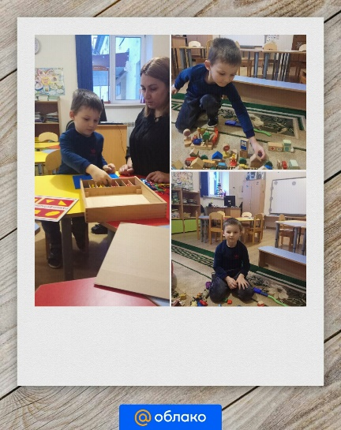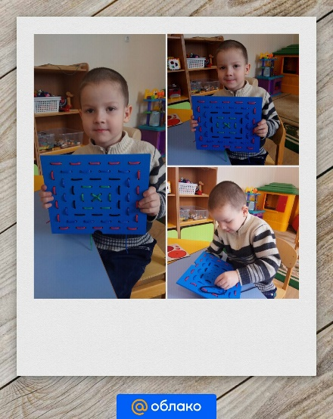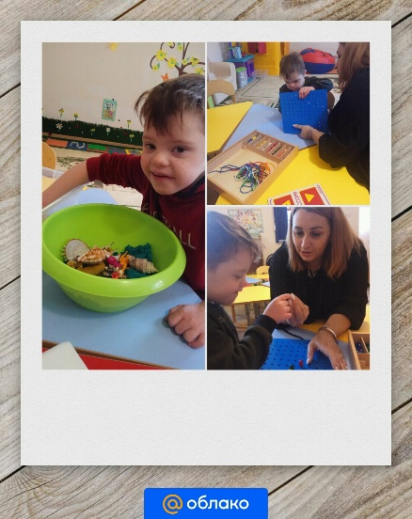
Данная методика активно используется в работе с детьми с ОВЗ (ЗПР, ЗПРР, РАС, ДЦП, Синдром Дауна и т.д.) Работа проводится индивидуально. За прошедший, период охвачено 12 детей с ОВЗ. Работа с комплектом «Дары Фрёбеля» выполняется одно из требований ФГОС – обучение в действии.
Как известно детям с ОВЗ сложнее дается ознакомление с окружающим миром, развитие свободного общения с взрослыми и детьми. При использовании игрового набора «Дары Фрёбеля» создаются условия для более эффективного усвоения материала. Ведь игровая практическая деятельность, тактильное воздействие позволяет детям с ОВЗ проще и доступней усваивать получаемую информацию.
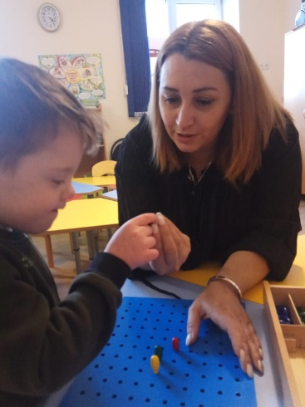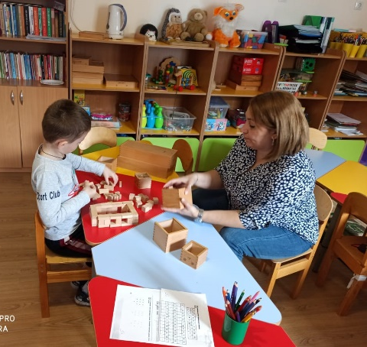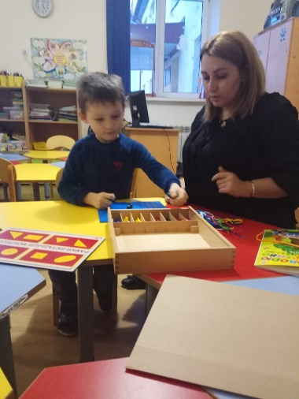
Играя с модулями набора «Дары Фрёбеля» у наших детей развиваются:
- сообразительность;
- умение самостоятельно решать поставленную задачу;
- связная речь;
- развиваются и закрепляются сенсорные способности.
А также, данный набор содействует проявлению и развитию в игре необходимых для подготовки к школе качеств: произвольного поведения, ассоциативно-образного и логического мышления, воображения, познавательной активности.
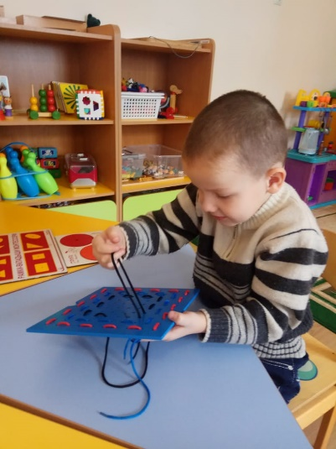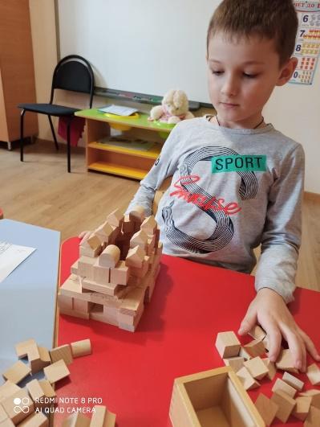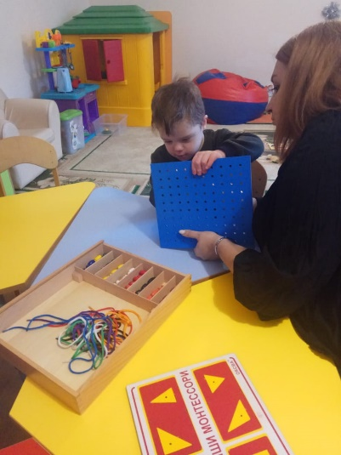
И еще одно важное условие эффективности работы – все действия детей во время деятельности мы соединяем со словом, ведь именно слово позволяет ребенку осознать и закрепить опыт
